МЕХАНИЗМ САМООРГАНИЗАЦИИ СОВЕРШЕНСТВОВАНИЯ ОБРАЗОВАТЕЛЬНОЙ ДЕЯТЕЛЬНОСТИ В РГГРУ-МГРИ

А.Е. Воробьев
Российский университет дружбы народов, Россия, Москва

Аннотация. Рассмотрены современные механизмы, пути и возможности совершенствования образовательной деятельности в РГГРУ-МГРИ. Проанализированы текущее состояние и показатели РГГРУ-МГРИ. Определены «точки роста», обеспечивающие в дальнейшем показатели результативности университета. Рассмотрены различные модели развития университета. Представлены все возможные позиции, которые может занять РГГРУ-МГРИ в ближайшей перспективе.
Ключевые слова: Образовательная деятельность, механизмы, пути совершенствования, текущее состояние, показатели – ориентиры.

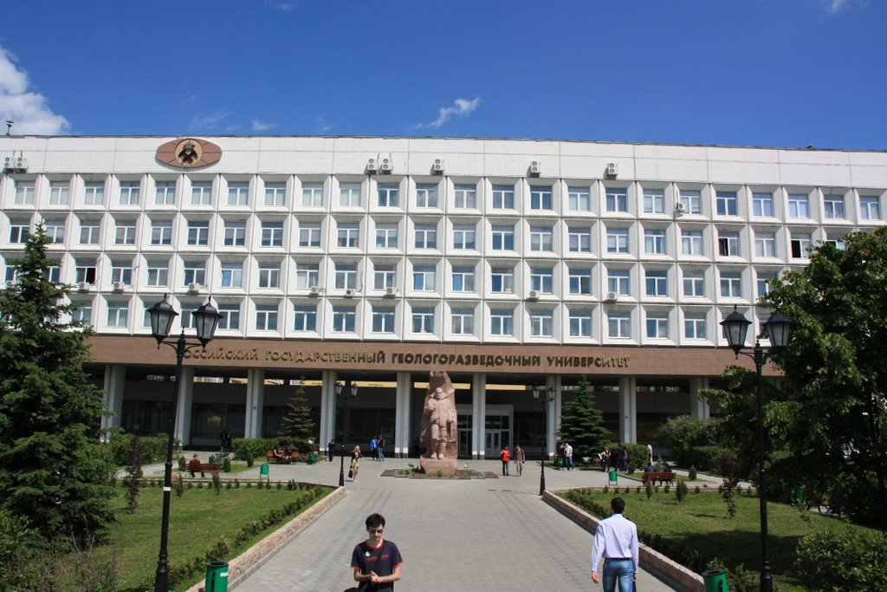

Современные мировые тенденции развития явно характеризуются неуклонным увеличением разносторонней роли высшего профессионального образования в обществе. Качественно это проявляется в переходе от системы предоставления элитарного высшего образования к массовому охвату им большинства членов общества.
Так, в настоящее время в России (рис. 1) функционирует около 1100 ВУЗов (со средним числом студентов в них примерно равным 6000: от 35 тыс. в Уральском федеральном университете им. Б.Н. Ельцина до 5 тыс. в Российском химико-технологическом университете им. Д.И. Менделеева). При этом среди российских ВУЗов имеется 2 национальных, 10 федеральных и 29 национальных исследовательских университетов.
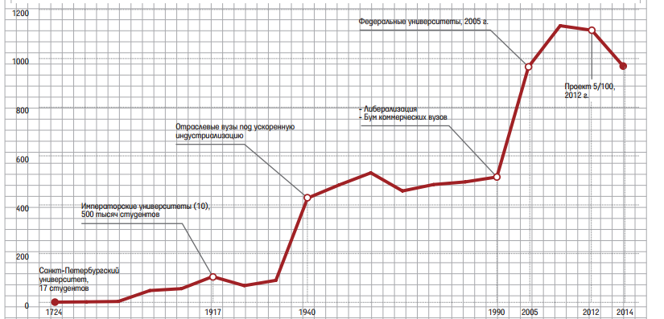
Рисунок 1. Развитие российской высшей школы за 290 лет [12]

Поэтому Правительство РФ в последние годы особое внимание уделяет разработке и освоению стратегии дальнейшего развития российских ВУЗов. Так, Указом Президента РФ от 7 мая 2012 г. № 599 была поставлена первоочередная задача по обеспечению вхождения к 2020 году не менее 5-ти российских университетов в первую сотню ведущих мировых университетов (согласно мировому рейтингу университетов).
«Проект 5-100-20» — это проект по дальнейшему повышению конкурентоспособности ведущих российских университетов среди основных мировых научно-образовательных центров, реализуемый в соответствии с Постановлением Правительства Российской Федерации от 16 марта 2013 г. № 211 «О мерах государственной поддержки ведущих университетов Российской Федерации в целях повышения их конкурентоспособности среди ведущих мировых научно-образовательных центров».
Кроме этого, начиная с середины 2015 г. в России запланировано создание "вузовской пирамиды", где в "высший эшелон" попадут 10-15 лучших российских университетов, которые получат наибольшие меры всяческой (финансовой, организационной и т.д.) государственной поддержки.
На втором уровне будут функционировать около 100-150 «полноценных» ВУЗов, с несколько меньшим уровнем государственной поддержки (финансирования). Будет и третья ступень - состоящая из 600-700 ВУЗов, подготавливающих только бакалавров.
Вместе с тем имеющиеся и довольно обширные возможности по осуществлению эффективной образовательной деятельности современными российскими ВУЗами используются далеко не полностью [1,2].
Так, согласно полученным данным по Министерству образования и науки РФ «признаки неэффективности» на 2013 г. имели 18,4 % головных ВУЗов и 20,4 % их филиалов. При этом доля негосударственных ВУЗов, имеющих «признаки неэффективности», составляла более 35 %, а государственных – 7,5 % [20].
В 2014 г. Межведомственная комиссия по проведению мониторинга ВУЗов Министерства образования и науки РФ, подведя итоги работы высшей школы за 2014 г., рекомендовала учредителям 1006 ВУЗов и филиалов, не выполнивших несколько основных установленных показателей, обеспечить необходимые мероприятия, направленные на повышение существующей эффективности их деятельности [4].
В числе ВУЗов с невыполненными основными показателями мониторинга (более 4) оказались 62 государственных ВУЗа и 478 филиалов подведомственных Минобрнауки, а кроме этого – еще 14 государственных ВУЗов и 10 филиалов, относящиеся к другим ведомствам, а также 442 частных ВУЗа и филиала.
В современных условиях в образовательной практике многих ВУЗов РФ наблюдается не явно выраженное противоречие между постоянно повышающимися требованиями к качеству образования со стороны государства и общества и повседневной образовательной и научной деятельностью профессорско-преподавательского состава [21]. Так, пока еще не все ППС готовы систематически изменять и принципиально совершенствовать (в соответствии с выдвигаемыми работодателями требованиями) свои, становящиеся с течением времени несколько уже традиционными, подходы к осуществлению образовательной и научной деятельности.
Такая ситуация была предопределена тем, что, несмотря на значительное количество работ по проблемам повышения эффективности образовательной деятельности ВУЗов, до настоящего времени не существует научно обоснованной методологии выработки у ППС жесткой обязательности выполнения взятых профессиональных обязательств [3].
Решение подобных противоречий может быть осуществлено с использованием комплекса теоретических и практических методов работы с ППС: мониторинга сложившегося состояния, обобщения собранных сведений и данных, их экспертной оценки, моделирования дальнейшей ситуации, проектирования достигаемых результатов, а также мотивирования исполнителей и контроля за выполнением принятых решений.
Поэтому весьма важна разработка и реализация адекватных современному состоянию общества (отрасли) Программ развития технического ВУЗа по основным направлениям его деятельности: образованию, науке, инфраструктуре, кадрам и управлению [7-12].
В этой связи, дальнейшее развитие учебной составляющей РГГРУ-МГРИ должно находится в створе принятой Миссии университета, которая заключается в инновационном содействии стратегическому укреплению минерально-сырьевой базы России, обеспечении единства системы университетского профессионального образования и научных исследований мирового уровня, подготовке и повышении квалификации конкурентоспособных профессиональных кадров для приоритетных направлений экономики России [14-16].

Российский государственный геологоразведочный университет им. Серго Орджоникидзе (РГГРУ-МГРИ) является единственным в РФ высшим учебным заведением, специализирующемся в области геологоразведки (головной ВУЗ в Учебно-методическом объединении по высшему профессиональному образованию в области прикладной геологии, в которое входят еще 25 ВУЗов России). За более чем 90 летнюю историю работы в РГГРУ-МГРИ было подготовлено свыше 25 тыс. специалистов, 1500 кандидатов и 400 докторов наук [14-16]. В числе выпускников РГГРУ-МГРИ более 1300 иностранцев из 78 стран мира.
Подготовку специалистов по основным образовательным программам высшего профессионального образования в РГГРУ-МГРИ обеспечивают 30 специализированных кафедр (из которых 21 является выпускающей) [6]. Более 70 % преподавателей, работающих в университете, имеют учёные степени докторов и кандидатов наук, среди которых 60 академиков и член- корреспондентов Российских академий, 30 заслуженных деятелей науки и техники, 2 лауреата Ленинской и 20 государственных премий, 34 первооткрывателя месторождений полезных ископаемых.
Кроме этого в университете действует 12, совместных с передовыми предприятиями и отраслевыми институтами, научно-образовательных центров (НОЦов). Министерством образования и науки РФ МГРИ был присвоен статус Федеральной инновационной площадки на период 2013–2018 годов.
Основным рынком предоставления услуг по выполнению научно-исследовательских, опытно-конструкторских и инновационных работ РГГРУ-МГРИ традиционно являются предприятия и организации, занимающиеся недропользованием (прежде всего – геологоразведкой месторождений различных полезных ископаемых). Этот рынок останется ключевым для РГГРУ-МГРИ в ближайшей и будущей (15-25 лет) перспективе [13].

В настоящее время численность студентов РГГРУ-МГРИ составляет 4,5 тыс. человек (без учета студентов филиала в Старом Осколе). Примерно 20 % студентов и аспирантов – иностранные граждане (около 500 иностранных студентов из 30 стран мира).
Однако, в период с 2008-2014 гг. в МГРИ-РГГРУ существовало определенное снижение (в среднем - на 25 % по всем формам обучения) контингента обучающихся по программам высшего профессионального образования (рис. 2).
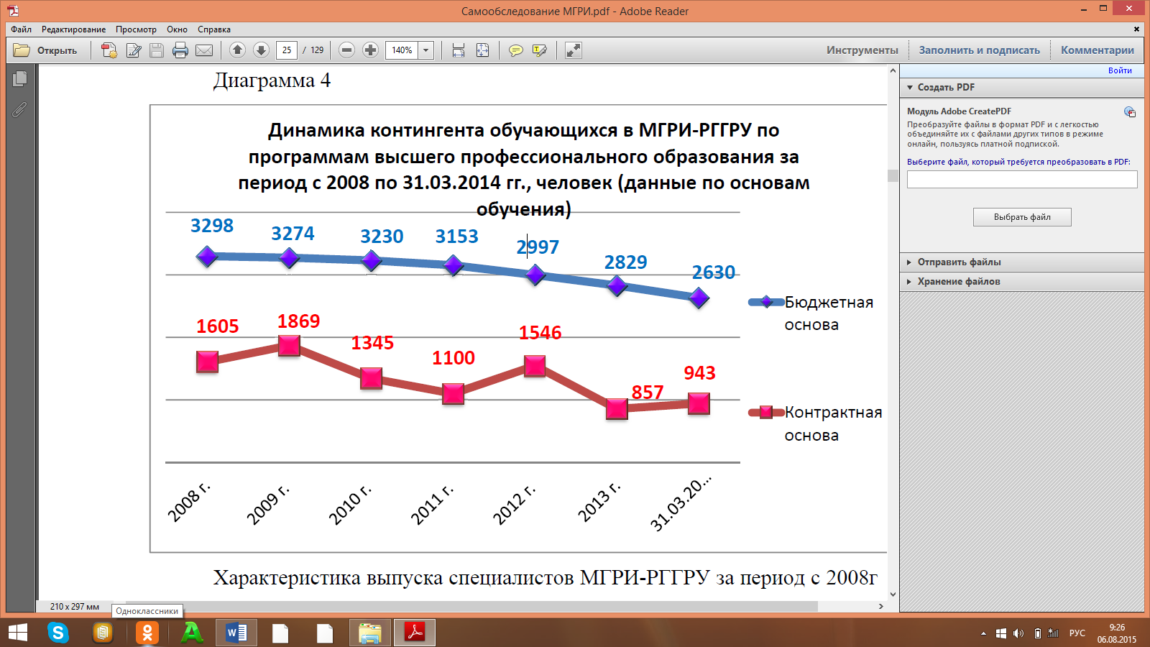
Рисунок 2. Динамика количества студентов в МГРИ-РГГРУ

Во многом, это было обусловлено уменьшением количества абитуриентов в Российской Федерации. Так, из-за демографической ситуации число выпускников в российских школах резко снижается и в недалеком будущем сократится с 5,5 млн. чел. до 4,5 млн., что приведет к росту конкуренции среди ВУЗов за абитуриентов.
При этом в РГГРУ-МГРИ реализуются 18 программ подготовки специалистов и 2 программы подготовки магистров – по ГОС ВПО и 16 программ подготовки бакалавров, 4 программы подготовки специалистов и 8 программ подготовки магистров – по ФГОС ВПО.
Подготовка научно-педагогических кадров высшей квалификации осуществляется по 27 научным специальностям. На начало 2014 г. в аспирантуре МГРИ обучалось 116 аспирантов.
Последующее совершенствование образовательной сферы в РГГРУ-МГРИ предполагает комплексирование с разными составляющими университетской деятельности: инфраструктурной, кадровой (численность ППС зависит от количества обучающихся студентов – следовательно, существует необходимость увеличения их числа), научной и международной.
Так, было установлено, что имеющаяся значительная динамика показателей рейтинга QS университетов обязана существенной активизации научной деятельности их НПР, которая является основным катализатором продвижения университетов в рейтинге [19]. Кроме этого репутация университетов, как правило, тесно переплетается с вопросами их масштаба и структуры.
В этой связи целесообразно осуществить всесторонний мониторинг показателей РГГРУ-МГРИ, на основе которого необходимо разработать специальные "Дорожные карты" [25] конкретных мероприятий по дальнейшему повышению эффективности образовательной и научной деятельности ППС. Такой подход основан на существующей логике ведущих мировых университетских школ.
Главная цель преобразовательной деятельности учебного блока РГГРУ-МГРИ состоит в выявлении всех реальных возможностей повышения их эффективности, с последующим внедрением необходимых для этого механизмов и условий.
Поэтому для дальнейшего совершенствования образовательной деятельности ППС важно создать критическую массу должных мероприятий по выявлению имеющихся и (при необходимости) созданию отдельных «точек роста» (по сути, выделение самых конкурентоспособных составляющих), определяющих в дальнейшем все возможные показатели результативности университета.
Для этого необходимо осуществить:
- разработку и реализацию мероприятий, направленных на создание долгосрочных конкурентных преимуществ университета;
- интернационализацию всех областей деятельности, а также развитие инфраструктуры университетов для привлечения лучших ученых, преподавателей, управленцев и студентов;
- поточное производство интеллектуальных продуктов мирового уровня;
- формирование весьма высокой академической репутации (за счет ведения прорывных исследований и привлечения ведущих мировых ученых);
- приведение образовательных программ в соответствие с лучшими международными образцами;
- усиление взаимодействия между университетом, промышленностью и бизнесом;
- увеличение роста экспорта образовательных и интеллектуальных (научных) услуг;
- активное продвижение результатов университета на ключевых рынках, а также наращивание позиций и авторитета в международных сообществах, в том числе в мировых рейтингах университетов (Times Higher Education World University Rankings, QS World University Rankings, Shanghai Academic Rankings of World Universities и др.).
Необходимо отметить, что современный технический университет может занимать следующие позиции:
- исследовательского университета — ВУЗа, в котором интеграция образовательной и научной деятельности происходит за счет стратегического партнерства с различными научными организациями и предприятиями высокотехнологичного сектора национальной экономики;
- инновационного университета — ВУЗа, сформировавшего вокруг себя «пояс» различных малых предприятий, предназначенных прежде всего для коммерциализации разработанной университетом интеллектуальной собственности (реализации патентов, программ, ноу-хау и т.п.) и помощи выпускникам в организации собственных компаний;
- международного университета — ВУЗа, реально интегрированного в международное образовательное и научное пространство и имеющего значительную долю студентов из дальнего зарубежья и СНГ.

Кроме этого российский университет начиная с 2015 г. на основе конкурсного отбора может стать «опорным» для какого-то региона РФ (опорными могут стать те учреждения Минобрнауки РФ, которые возникли путем объединения 2-х и более высших учебных заведений).

В Минобрнауки полагают, что именно такие объединенные университеты смогут полноценно и эффективно реализовывать современные масштабные научные проекты и подготавливать высококвалифицированные кадры по широкому спектру направлений обучения (в условиях междисциплинарного обучения). Это будут ВУЗы, подготавливающие высококлассных специалистов для высокотехнологичных, инновационных и наукоемких областей национальной экономики

При этом Министерство профинансирует слияние региональных ВУЗов по Программе развития новых опорных университетов на 5 лет (с 2016 до 2020 г.), а также обеспечит необходимую им организационную поддержку. В ближайшие годы может быть создано около 80-100 опорных университетов (практически в каждом регионе). Причем эта новая инициатива Минобрнауки уменьшит общее число учебных заведений в России на 25 %. Окончательно программа создания опорных ВУЗов будет сформирована к 2016 году.

Некоторые российские университеты уже начали подобную работу по объединению между собой: РЭУ им. Плеханова и МЭСИ; МГГУ им. Шолохова и МПГУ; МГИУ и МАМИ; МАТИ и МАИ; ННГУ им. Н.И.Лобачевского и НИРФИ; МИРЭА и МИТХТ, а также с крупными профильными предприятиями).
Так, в 2011 г. в Национальном исследовательском ядерном университете «МИФИ» прошла Учредительная конференция по созданию Ассоциации «Консорциум опорных ВУЗов Госкорпорации «Росатом».
В работе этой конференции приняли участие 13 ведущих российских ВУЗов, готовящих кадры для атомной промышленности страны (НИЯУ МИФИ, Ивановский государственный энергетический университет им. В.И. Ленина, Московский государственный строительный университет, НИУ «МГТУ имени Н.Э. Баумана», Национальный исследовательский университет «Московский энергетический институт» и др.).
По заявлению председателя учредительной конференции, ректора НИЯУ МИФИ проф. М.Н. Стриханова, целью создания Ассоциации «Консорциум опорных вузов Госкорпорации «Росатом» является налаживание эффективного научно-образовательного взаимодействия высших учебных заведений с Госкорпорацией «Росатом» и Фондом развития Центра разработки и коммерциализации новых технологий «Сколково».

Кроме этого для последующего выбора и эффективного применения целесообразно рассмотреть все существующие модели инновационного развития учебно-научной составляющей ВУЗов:

- инерционного развития;

- догоняющего развития;

- достижения лидерства в ведущих учебно-научных секторах и фундаментальных исследованиях.
Модель инерционного развития представляет собой, прежде всего, работу над достижением выдвигаемых Минобром показателей эффективности ВУЗов (которые с течением времени неизбежно трансформируются, либо добавляются новыми) [17].
Модель догоняющего развития опирается на научный анализ достижений передовых российских и зарубежных университетов, отвечающий на вопросы: что нужно усилить и как это сделать? Однако и у этой модели имеются существенные недостатки, среди которых основным является то, что за период «догоняния» (5-10 лет) университет-ориентир способен достичь новых, более высоких результатов и вновь окажется впереди.
Согласно идеологии этой модели необходимо выбрать университеты-ориентиры, так называемую референтную группу, в которую для РГГРУ-МГРИ должны войти:
1) технические университеты, максимально связанные с недропользованием (всего в РФ функционирует 22 ВУЗа обучающих студентов различным аспектам недропользования, но многие из них имеют только факультеты и даже отдельные кафедры, как например, РУДН - кафедру Нефтепромысловой геологии, горного и нефтегазового дела);
2) университеты – лидеры рейтинга (ТОП-100), имеющие по численности студентов, примерно такие же характеристики, как РГГРУ-МГРИ.
Для оценки эффективности образовательной и научной деятельности РГГРУ-МГРИ в референтную группу должен войти Уральский государственный горный университет (занимающий в Национальном российском рейтинге 2015 г. 122-124 место), а также Северо-Кавказский горно-металлургический институт (государственный технологический университет) и Национальный минерально-сырьевой университет "Горный" (рис. 3-4).
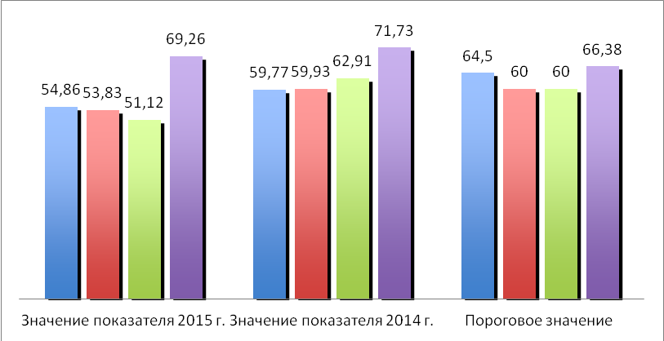
Рисунок 3. Сравнение РГГРУ-МГРИ по показателям образовательной деятельности
с референтной группой (в %)

В современных динамично изменяющихся условиях развития общества наиболее эффективной является модель достижения лидерства в ведущих учебно-научных секторах и фундаментальных исследованиях, позволяющая опередить многие ВУЗы-конкуренты.
Здесь также необходимо определиться с основными «точками» применения усилий.
Во-первых, весьма важна публикационная активность НПР. Так, динамика публикационной активности университетов, обладающих высокой репутацией, показывает, что их “взлёт” в рейтинге QS в основном коррелирует с их ростом количества публикаций, что в свою очередь свидетельствует о значительной активизации в них научно-исследовательской деятельности в университетах [18,19].
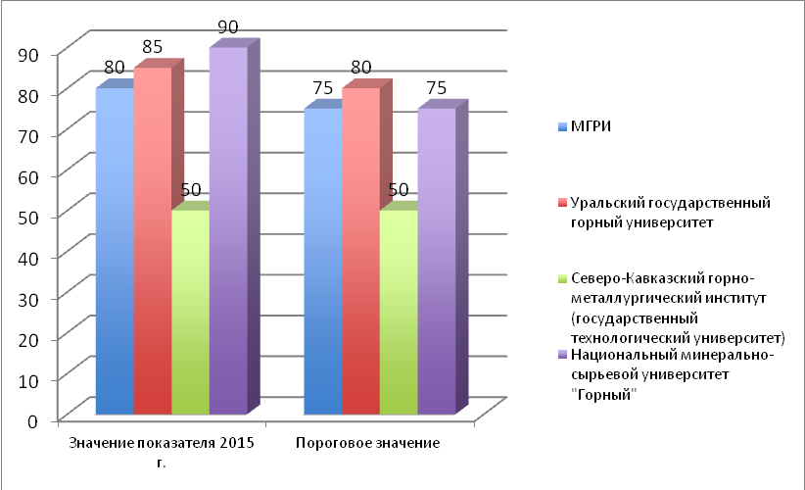
Рисунок 4. Сравнение РГГРУ-МГРИ по показателям трудоустройства выпускников с референтной группой (в %)

В частности, в ТГАСУ количество статей согласно Российскому индексу научного цитирования в расчёте на 100 человек из состава научно-преподавательских работников (НПР) составляет 89,99 (министерский показатель - 66,86), количество статей в Web of Science в расчёте на 100 НПР – 6,77 (министерский - 2,28). Среднее число цитирований в расчете на одного автора – 2,41 (2013 г. – 1,59). Всё это позволило увеличить индекс Хирша ТГАСУ с 19 до 22 [23].
Для того чтобы к 2020 г. соответствовать этим университетам совокупное годовое количество публикаций всех НПР РГГРУ-МГРИ должно быть, как минимум более 1200, а для этого годовой прирост публикаций НПР должен быть как минимум в диапазоне 250-300 (сейчас средний годовой прирост публикаций РГГРУ-МГРИ составляет 184, а среднее число цитирований в расчете на одного автора – 1,74).
Кроме этого вопросы положения выпускников российских ВУЗов на рынке труда в последнее время приобретают особую актуальность, т.к. во многом влияют на состояние национальной экономики. Однако, значительные темпы роста выпуска специалистов с высшим образованием должны строго соответствовать выверенным потребностям экономики: не только в разрезе значения «занятости – безработица», но и ее отраслевой структуре.
Так, по данным Федеральной службы по труду и занятости, в настоящее время 21,2 тыс. безработных являются выпускниками российских высших учебных заведений. Это составляет 1,7 % к общей численности выпускников [22]. При этом не менее важна существенная диспропорция между спросом и предложением в разрезе профилей подготовки выпускников российских ВУЗов. В частности, значительная (33,6 %) часть выпускников имеет дипломы экономистов и менеджеров, в то время как национальная экономика имеет другие потребности - развитие инновационных технологий и наукоемких производств [5].
Еще в 2014 г. Президент РФ В. Путин заявил, что ресурсы инженерных кадров советского периода практически исчерпаны и поэтому необходимо готовить новых специалистов.
Регулирование данных процессов сопряжено со значительными трудностями: например, меры административного характера (к которым относятся государственный заказ или ограничение приема студентов с возмещением затрат на обучение) вряд ли смогут достичь поставленной цели [22]. Поэтому весьма важен внутривузовский мониторинг трудоустройства выпусников. Так, трудоустройство в течение определенного срока после получения профессии (например, одного года) выявляет потенциальную привлекательность выпускника как носителя определенной профессии, квалификации и представителя того или иного учебного заведения.
Необходимо также отметить важность работы с корпоративными заказчиками по прикладным научным разработкам. Для этого целесообразно создать Перечень конкретных направлений возможных проектов и их потенциальных заказчиков.
При этом основными формами взаимодействия технического ВУЗа и работодателей являются [24]:
- договоры о сотрудничестве;
- договоры о прохождении практик и стажировок;
- участие в профориентационных мероприятиях - ярмарках вакансий, семинарах и т.п.;
- совместная проектная деятельность;
- участие работодателей в оценке результатов обучения выпускников ВУЗа;
- участие в подготовке дипломных проектов выпускников;
- участие в научно-исследовательской и научно-методической работе ВУЗа.
Так же важно обеспечить существенное увеличение доли иностранных студентов, как из стран дальнего, так и ближнего (в первую очередь - государств Центральной Азии) зарубежья. В этом отношении также необходимо ориентироваться на практику университетов, обладающих инженерной направленностью обучения (референтная группа) и занявших высокие позиции в этой области.
В целом, для обеспечения дальнейшего повышения эффективности образования в РГГРУ-МГРИ необходимо, чтобы система управления этой важной сферой в университете основалась, прежде всего, на эффективном контракте, предусматривающим обязательную личную ответственность каждого ППС за прозрачный, четко сформулированный результат, количественный и качественный вклад в общую эффективность работы университета.
При реализации указанных механизмов и условий к 2020 году в РГГРУ-МГРИ должны быть достигнуты следующие ключевые показатели:
- Наличие более 2-3 постоянных мегагрантов (с привлечением учёных с мировым именем).
- 1-2 в год приглашённых исследователей высокого класса.
- 2 % преподавателей и исследователей, имеющих опыт работы за рубежом (в том числе российских граждан - обладателей степени PhD зарубежных университетов).
- 2 аккредитированных исследовательских лабораторий мирового уровня.
- 4 образовательных программ, разработанных совместно с зарубежными партнёрами.
- 5 новых позиций постдоков.
- Организация 1 стажировочной площадки, предназначенной для обучения и повышения квалификации школьных учителей и преподавателей колледжей в области географии и геологии.
- 10-15 патентов на изобретения ежегодно (их сей час с 2001 г. - 31).
- Количество опубликованных статей в изданиях, индексируемых в базах научного цитирования Web of Science на 1 НПР за 1 год – 2.0.
- Количество опубликованных статей в изданиях, индексируемых в базах научного цитирования Scopus на 1 НПР за 1 год - 0.2.
- Средний показатель цитируемости на 1 НПР, рассчитываемый по совокупности всех статей, учтенных в базах данных Web of Science – 30.
- 25 % – доля иностранных студентов.
В результате реализации этих задач РРГУ-МГРИ достигнет к 2020 г. имиджа одного из ведущих исследовательских университетов Северной Евразии.

Список литературы

- Акиндинов А.В. Повышение эффективности педагогической деятельности профессорско-преподавательского состава ВУЗов: Автореферат дис. ... док. пед. наук. - М, 2003.
- Бабичева А.П Проектирование образовательной деятельности профессорско-преподавательского состава профессионального обучения учащихся ССУЗ: Дис. канд. пед. наук. - СПб., 2000.
- Боева А.Н. Оценка и пути повышения эффективности образовательной деятельности государственных высших учебных заведений // Автореферат диссертации на соискание ученой степени кандидата экономических наук. Владивосток. – 2011.
- В Минобрнауки России прошло заседание Межведомственной комиссии по проведению мониторинга ВУЗов, которая подвела итоги работы за 2014 год // http://www.rg.ru/2014/12/22/monitoring-site.html.

Важно готовить новые инженерные кадры в РФ // http://ria.ru/society/20140623/ 1013241430.html.
- Воробьев А.Е. Геолог должен быть «экономически подкован» // Нефть России N 1-2. 2015. С. 60-61.
- Воробьев А.Е. Обоснование «Дорожной карты» повышения эффективности финансирования НИР ВУЗов // Экспозиция. Нефть. Газ. N 3 (36). 2014. С. 28-36.
- Воробьев А.Е. Обоснование «Дорожной карты» повышения эффективности финансирования НИР ВУЗов // ГеоИнжиниринг N 3. 2014. С. 28-36.
- Воробьев А.Е. Пути повышения эффективности финансирования НИР ВУЗов // Альма-матер: Вестник высшей школы N 2. 2015. С. 19-26.
- Воробьев А.Е. Разработка «Дорожной карты» повышения эффективности финансирования НИР ВУЗов // Экономика, статистика и информатика. Вестник УМО. 2015. № 1. С. 10-17.
- Воробьев А.Е., Торобеков Б.Т. Основные пути повышения эффективности финансирования НИР ВУЗов // Известия Кыргызского государственного технического университета им. И. Раззакова Кыргызстан). N 32. Ч. I. 2014. С. 523-524.

Ливанов Д., Волков А. Зачем России сотня сильных региональных университетов // Ведомости 22.03.15.
- Лисов В.И. Интеграционные научно-образовательные задачи университетов геологического и нефтегазового профиля в развитии крупных перспективных нефтегазовых комплексов России // Известия высших учебных заведений. Геология и разведка. 2013. № 1. С. 69-72.
- Лисов В.И. Итоги реорганизации российского государственного геологоразведочного университета (МГРИ-РГГРУ) // Известия высших учебных заведений. Геология и разведка. 2013. № 2. С. 69-74.
- Лисов В.И. О приоритетных направления развития науки, технологий и техники в России // Известия высших учебных заведений. Геология и разведка. 2014. № 2. С. 3-4.
- Лисов В.И., Воробьев А.Е. Инновационные миссии технических университетов для импортозамещения в нефтегазовой отрасли России // Инженер-нефтяник. 2015. № 1. С. 5-9.
- Информационно-аналитические материалы по результатам проведения мониторинга эффективности образовательных организаций высшего образования // http://indicators.miccedu.ru/monitoring.
- План мероприятий по реализации программы повышения конкурентоспособности Федерального государственного бюджетного образовательного учреждения высшего профессионального образования «Национальный исследовательский Томский государственный университет» среди ведущих мировых научно-образовательных центров на 2013–2020 гг. Томск, 2013.
- План мероприятий по реализации программы повышения конкурентоспособности Федерального государственного бюджетного образовательного учреждения высшего профессионального образования «Новосибирский национальный исследовательский государственный университет» (Новосибирский государственный университет, НГУ) среди ведущих мировых научно-образовательных центров на 2013–2020 гг. Новосибирск, 2013. 101 с.
- Результаты первого этапа мониторинга эффективности ВУЗов // http://irespip.ru/%D1%80%D0%B5%D0%B7%D1%83%D0%BB%D1%8C%D1%82%D0%B0%D1%82%D1%8B-%D0%BF%D0%B5%D1%80%D0%B2%D0%BE%D0%B3%D0%BE-%D1%8D%D1%82% D0%B0%D0%BF%D0%B0-%D0%BC%D0%BE%D0%BD%D0%B8%D1%82%D0%BE%D1%80% D0%B8%D0%BD%D0%B3/.
- Серебреникова Ю.В. Повышение эффективности образовательной деятельности профессорско-преподавательского состава в ВУЗах военно-воздушных сил // Автореферат диссертации на соискание ученой степени кандидата педагогических наук. М., 2006.
- Стукен Т.Ю. Оценка положения выпускников ВУЗов на рынке // Вестник Омского университета. Серия «Экономика». 2009. № 3. С. 73-76.

ТГАСУ реализует масштабные проекты и увеличивает индекс Хирша // http://www.tsuab.ru/ru/news/?id=999.
- Типовая модель технического опорного регионального ВУЗа (основные положения) // chrome-extension://oemmndcbldboiebfnladdacbdfmadadm/http://regionvuz.ru/ files/model_tech.pdf.
- Что такое дорожная карта // http://popnano.ru/analit/index.php?task= view&id=1087.

Annotation. Modern mechanisms, ways and possibilities of improvement of educational activity in RSGRU-MGRI are considered. Current state and indicators of RSGRU-MGRI are analysed. The "growth points" providing further indicators of productivity of university are defined. Various models of development of university are considered. All possible positions which RSGRU-MGRI in the short term can occupy are presented.
Key words: Educational activity, mechanisms, ways of improvement, current state, indicators – reference points.

